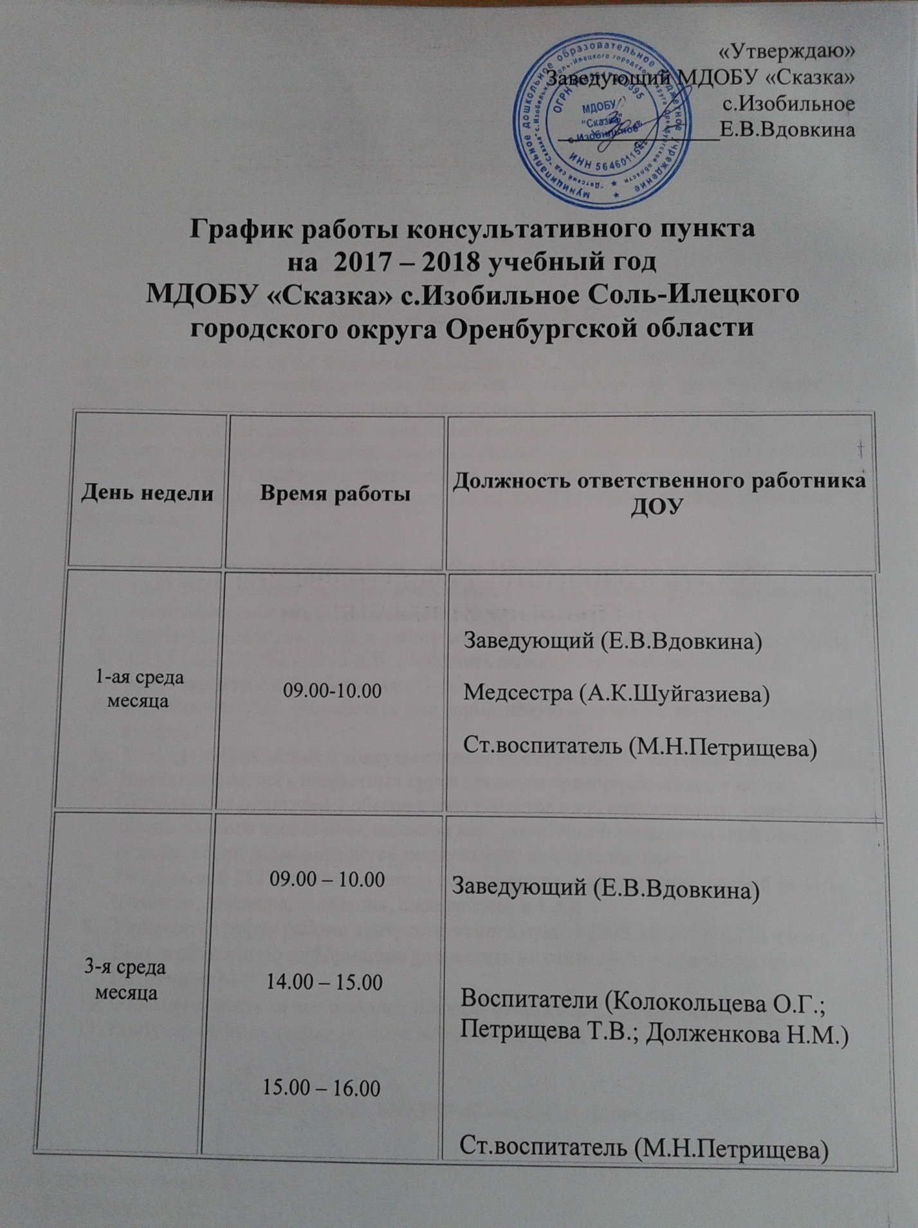

«Утверждаю»

Заведующий МДОБУ «Сказка»
с.Изобильное
______________Е.В.Вдовкина

График работы консультативного пункта
на 2017 – 2018 учебный год
МДОБУ «Сказка» с.Изобильное Соль-Илецкого городского округа Оренбургской области

День недели | Время работы | Должность ответственного работника ДОУ
1-ая среда месяца | 09.00-10.00 |  | Заведующий (Е.В.Вдовкина)  Медсестра (А.К.Шуйгазиева)  Ст.воспитатель (М.Н.Петрищева)
3-я среда  месяца | 09.00 – 10.00  14.00 – 15.00  15.00 – 16.00 |  | Заведующий (Е.В.Вдовкина)  Воспитатели (Колокольцева О.Г.; Петрищева Т.В.; Долженкова Н.М.)  Ст.воспитатель (М.Н.Петрищева)

